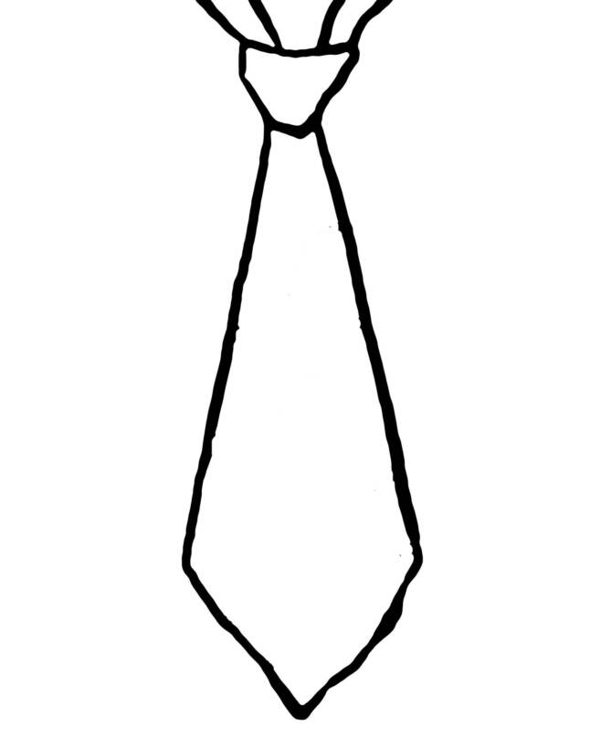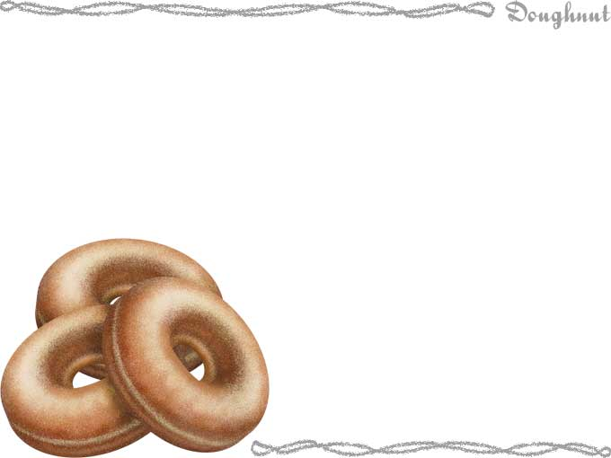

Para

el papa

en mi

vida:

Yo se que

tu estas bien

ocupado, pero pudieras por

favor venir a desayunar conmigo

a mi escuela?  Fuera muy importante para mi y significara much tambien.  Con amor,

___ _______

Ninos:

Firmen la corbata.

Regalar a papa (abuelo, hermano, tio).

Adultos:

1. Responder y Reservar su espaci

2. Cortar la corbata

3. Agregar cuerda

4. Ponersela o llevarla el dia de Papas & Donats

5. Ver a su hijo/hija sonreir.

**Date**

**Desayuno Anual de Papa & Donats**

**Time**

**RSVP Guardar mi Donat!**

Adulto:

Estudiante:

Grado:

Maestro/Maestra:

Regresar por: